**ZADANIA – TYDZIEŃ PIĄTY**

Jeżeli będzie to możliwe na wtorek potrzebny będzie ryż preparowany.

**Poniedziałek 20.04.2020**

Krąg tematyczny : ZWIERZĘTA NA WIEJSKIM PODWÓRKU

Temat zajęć**: „W gospodarstwie”**

1. „**Na wiejskim podwórku”** Stanisław Kraszewski

Na podwórko dumne matki

prowadziły swoje dziatki:

Krowa – łaciate cielątko,

Koza – rogate koźlątko,

Owca – kudłate jagniątko,

Świnka – różowe prosiątko,

Kurka – pierzaste kurczątko,

Gąska – puchate gąsiątko,

Kaczka – płetwiaste kaczątko,

Każda prowadzi swoje dzieciątko!

Wtem ujrzały pieska Burka,

który urwał się ze sznurka.

Tak się bardzo przestraszyły,

że aż dzieci pogubiły.

Krowa – łaciate cielątko,

Koza – rogate koźlątko,

Owca – kudłate jagniątko,

Świnka – różowe prosiątko,

Kurka – pierzaste kurczątko,

Gąska – puchate gąsiątko,

Kaczka – płetwiaste kaczątko,

Każda zgubiła swoje dzieciątko!

Wtem gospodarz konną furką

wjechał prosto na podwórko.

Zszedł czym prędzej ze swej furki,

zamknął Burka do komórki.

Lamentują biedne mamy:

„Co my teraz robić mamy?”.

Wtem z kryjówek wyszły dziatki,

odnalazły swoje matki:

Krowę – łaciate cielątko,

Kozę – rogate koźlątko,

Owcę – kudłate jagniątko,

Świnkę – różowe prosiątko,

Kurkę – pierzaste kurczątko,

Gąskę – puchate gąsiątko,

Kaczkę – płetwiaste kaczątko,

Znalazło mamę każde dzieciątko.

1. Rozmowa na temat treści wiersza oraz ilustracji w podręczniku s.58-59.
2. Projekcja filmu edukacyjnego

<https://www.youtube.com/watch?v=xrgowwp1V-U>

1. Zabawa ruchowo-otrofoniczna **„W zagrodzie”**, dzieci naśladują głosem i ruchem zwierzątka

Piesek szczeka :hau, hau, hau

Kotek miałczy: miau, miau, miau

Kura gdacze: Kod, ko, dak,

Kaczka kwacze: kwa, kwa , kwa

Gąska gęga: gę, gę, gę

Owca beczy: be, be, be

Koza meczy: me, me, me

Indor gulgocze: gul, gul, gul

Krowa ryczy: mu, mu, mu

Konik parska: prr, prr, prr

A pies warczy: wrr, wrr, wrr

1. Wprowadzenie literki „Ł,ł” na podstawie wyrazu „łapa” – karta pracy nr 35:

- omówienie modelu budowy wyrazu (podział na sylaby głoski – w tym samogłoski i spółgłoski) ,

- omówienie wyglądu liter, sposobu ich zapisu w liniaturze,

- można próbować pisać nowe literki wykorzystując np. ryż, kaszę manną.

1. Wykonanie zadań z karty nr 35.
2. Zapoznanie z piosenkami

<https://www.youtube.com/watch?v=hMl74Mm6tgU>

<https://www.youtube.com/watch?v=QPqALIknKwY>

<https://www.youtube.com/watch?v=U6q-jMyqn8Q>

1. Wykonanie karty pracy – **LITERKA Ł, ł -** z książki „Kropki, kreski, litery”
2. Doskonalenie umiejętności czytania – podręcznik s.59.
3. ZADANIA DLA CHĘTNYCH:

* Prace plastyczno-techniczne
* Zabawa językowa **Nasze wyrazy”** dzieci wykorzystując swój ALFABET układają jak najwięcej wyrazów z literką „Ł,ł”

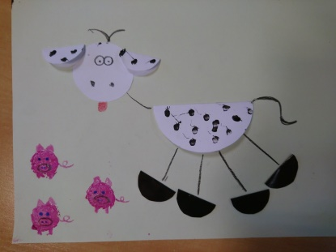 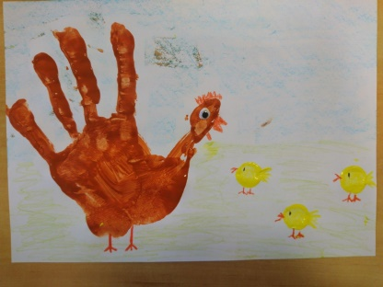

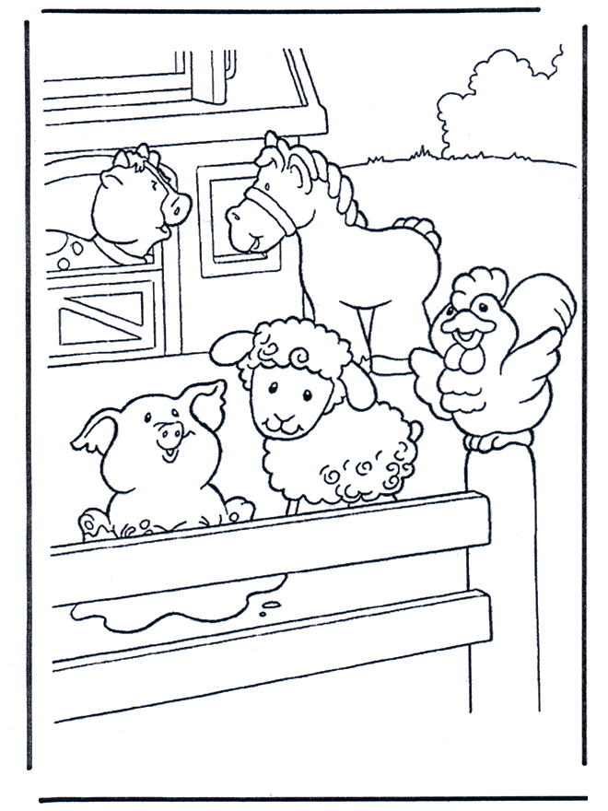

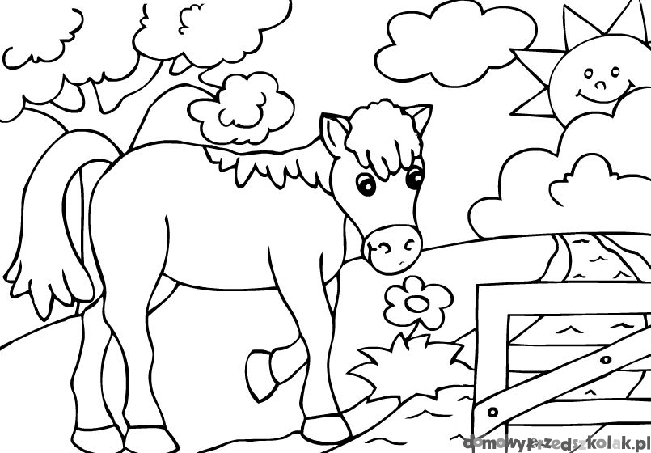

**Wtorek 21.04.2020**

Krąg tematyczny : ZWIERZĘTA NA WIEJSKIM PODWÓRKU

Temat zajęć**: „Domy zwierząt”**

1. Zabawa rozwijająca aparat mowy. Dzieci podczas słuchania naśladują ruchami narządów mowy i dźwiękami zachowania zwierząt.

**Dzień dobry zwierzątka!**

Bardzo wcześnie rano wszystkie zwierzątka jeszcze smacznie spały. Kogut i kury w kurniku na grzędzie (*dzieci oblizują czubkiem języka górne zęby po wewnętrznej stronie)* , krowa i koń w oborze (*wysuwają język za górne zęby i cofają go do podniebienia miękkiego*), a piesek w budzie ( *ustawiają język w przedsionku jamy ustnej i oblizują górne zęby*). Pierwszy obudził się kogut, wyskoczył z kurnika (*szeroko otwierają buzie i wysuwają język, nie dotykając o zęby)*, rozejrzał się po podwórku (*mają szeroko otwarte buzie i przesuwają język w kierunku ust)*, wskoczył na płot (*wysuwają język na górną wargę)* i głośno zapiał – kukuryku!!! Głośne pianie koguta obudziło kury, które zawołały – ko – ko – ko!!! Na śniadanie kurki zjadły ziarenka ( *dzieci chwytają ziarenka ryżu preparowanego wargami)* obudził się też piesek, zaszczekał –hau – hau- hau!!! Pobiegł szybko w koło podwórka (*otwierają szeroko usta i oblizują wargi ruchem okrężnym).* Zmęczył się bardzo tym bieganiem i dyszy (*wysuwają język do brody).*wyszedł także ze swej kryjówki kotek i zamiałczał – miau, miau, miau!!! Wypił mleczko z miseczki (*wysuwają język nad dłońmi ułożonymi w kształcie miseczki).* W chlewiku świnka zaczęła potrącać ryjkiem drzwi. Krowa zaryczała – muuu, muuu!!! A koń zaparskał, że też już nie śpi (*parskają, kląskają).* A ty co mówisz wszystkim rano, gdy się obudzisz? (*dzieci mówią dzień dobry!).*

1. Zabawa słuchowo-ruchowa **„Tyle kroków”.** Rodzic wypowiada nazwy zwierząt: *krowa, kot, kura, indyk, koń, owca…*a dzieci wykonują tyle kroków do przodu ile głosek jest w tym słowie.
2. Zapoznanie z wierszem Agnieszki Frączek **„W domu najlepiej”**

Dorsz Dionizy, jak bociany,

chciał mieć gniazdo pod chmurami,

lecz, gdy znalazł się na dachu,

zaraz drapnął w dół ze strachu.

Ślimak Dyzio chciał się ukryć,

hen, na drzewie, w dudka dziupli,

a ów dudek z marnym skutkiem

wtykał czubek w kundla budkę…

Pies się do muszelki wciskał,

ale zmieścił tam ćwierć pyska.

Dzik w pośpiechu siadł na grzędzie

– spadał z niej dwa razy prędzej.

Pomyśleli… podumali…

I do domów się udali.

1. Rozmowa na temat wiersza:

* Czy wiersz was rozbawił? Dlaczego?
* O jakich zwierzętach jest mowa w wierszu?
* Które zwierzę was najbardziej rozbawiło?
* Gdzie zwykle mieszkają te zwierzęta?
* Gdzie chciało zamieszkać każde z nich?
* Jak się skończyły ich próby zamieszkania w innym miejscu?
* Czy to były odpowiednie dla nich domy?
* Co by było gdyby człowiek chciał zamieszkać w tych miejscach, które wybrały zwierzęta?

<https://www.youtube.com/watch?v=tMKFb0ShJVQ>

* Po co zwierzęciu potrzebny jest dom?
* Jak nazywają się domy znanych nam zwierząt, np. kury, konia, świnki…?

1. Film - Gdzie mieszkają zwierzęta?

<https://www.youtube.com/watch?v=aE3f4zj-rL8>

1. Rozwiązywanie zadań tekstowych **„Matematyka w zagrodzie”.** Dzieci zabierają jakieś liczmany ( nakrętki, klocki, fasolę…) i układają je zgodnie z treścią zadania. Jeżeli potrafią mogą liczyć w pamięci.

* W gospodarstwie pani Marysi są: 2 krowy, 3 kozy i 1 koń. Ile pani Marysia ma zwierząt?
* Na słońcu wygrzewają się 2 koty i 3 pieski. Ile zwierząt wygrzewa się na słońcu?
* Pom podwórku chodzi 1 krowa, 2 konie, 4 pieski i 1 kot. Ile zwierząt jest na podwórku?

1. Wykonanie karty pracy nr 36.
2. Zadanie dla chętnych. Zrób karty do gry. Wydrukuj, wytnij, szukaj par.

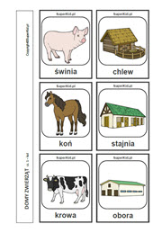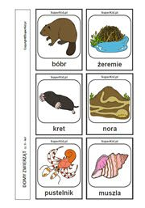 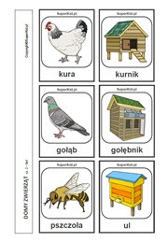 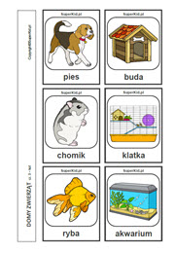 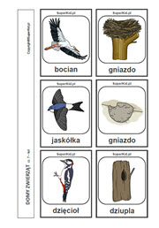 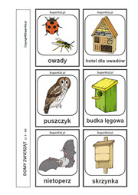

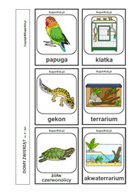 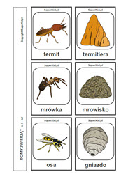

**Środa 22.04.2020**

Krąg tematyczny : ZWIERZĘTA NA WIEJSKIM PODWÓRKU

Temat zajęć**: „Odgłosy wiejskiego podwórka”**

1. Utrwalenie piosenki „Stary Donald farmę miał”

Stary Donald farmę miał ija ija o  
Na niej kury hodował ija ija o  
Koko tu koko tam  
Wszędzie koko tu i tam  
  
Stary Donald farmę miał ija ija o  
Na niej kaczki hodował ija ija o  
Kwa, kwa tu kwa, kwa tam  
Wszędzie kwa, kwa tui tam  
  
Stary Donald farmę miał ija ija o  
Na niej gęsi hodował ija ija o  
Gę gę tu gę gę tam  
Wszędzie gę gę tu i tam  
  
Stary Donald farmę miał ija ija o  
Na niej indyki hodował ija ija o  
Gul gul tu gul gul tam  
Wszędzie gul gul tu i tam.

1. Posłuchaj odgłosów zwierząt. Spróbuj je naśladować.

<https://www.youtube.com/watch?v=tj2ccM-9kF0>

1. Zabawa matematyczna „**Liczymy zwierzęta”.** Zadanie podobne do wczorajszego. Korzystamy z liczmanów układając treść zadania.

* W gospodarstwie były 4 kury i 5 kaczek. Ile zwierząt było w gospodarstwie?
* Kura wysiadywała jajka. Najpierw wykluły się 2 pisklęta, chwilę później 4, a po kolejnej chwili jeszcze 1. Ile piskląt się wykluło?
* Na łące pasły się 2 duże krowy i 1 mały cielak. Ile krów było na łące?
* W stajni stały snopki siana: 1 przy drzwiach, 2 przy prawej ścianie, 4 przy lewej. Ile snopków siana stało w stajni?
* Na wiosnę w gospodarstwie urodziło się 1 źrebię, 2 cieląt, 4 kurczęta i dwa kociaki. Ile zwierząt urodziło się na wiosnę w gospodarstwie?

1. Wykonanie karty pracy nr 37.
2. Zadania dla chętnych:

* Ulep z plasteliny jakieś zwierzątko.
* Wydrukuj obrazek. Naklej na kartkę z bloku technicznego. Następnie potnij na 10 części. Puzzle gotowe. Teraz tylko trzeba je ułożyć. Powodzenia☺

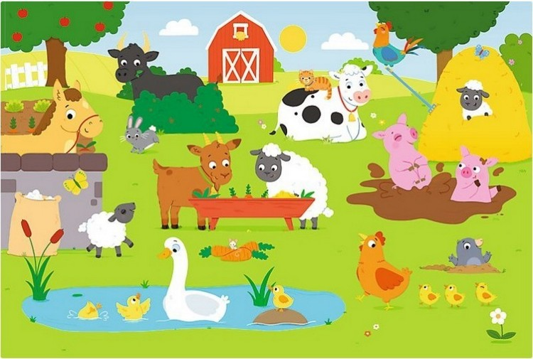

**Czwartek 23.04.2020**

Krąg tematyczny : ZWIERZĘTA NA WIEJSKIM PODWÓRKU

Temat: **Ale jaja!**

1. **,,Najpiękniejsze…” – wysłuchanie opowiadania, rozmowna na temat utworu.**

***,,Najpiękniejsze… ‘’ Grzegorz Kasdepke***

Jak wiadomo, każda mama pragnie, aby jej dziecko było naj, naj, najwspanialsze!...  
Prawda? Tak samo rzecz się miała z pewnymi dobrze znanymi kurami. Któregoś ranka  
wszystkie trzy zniosły jajka. Cóż to była za radość!  
Gdakały wniebogłosy ze szczęścia! Spoglądały z miłością na swe jajeczka. Otulały je  
delikatnie. Nasłuchiwały, czy zza kruchej skorupki nie dobiegnie ich czasem jakiś dźwięk.  
Jednym słowem, jak wszystkie mamy, robiły sporo zamieszania.  
– Z mojego jajeczka – gdakała pierwsza kura – wyrośnie najsilniejszy kogucik na całym podwórku!  
– A z mojego – gdakała druga – najpiękniejsza nioska w całej wsi!  
Zaś trzecia kura była tak szczęśliwa, że nie wiedziała nawet, czy wolałaby chłopca, czy  
dziewczynkę. Wszystkie jednak chciały, aby ich dzieci były najpiękniejsze. Postanowiły więc pomalować skorupki jajek najwspanialej, jak tylko potrafiły.  
– Moj kogucik – gdakała pierwsza kura – będzie czerwony w niebieskie paseczki.  
– A moja nioska – gdakała druga – będzie różowa w zielone groszki.  
Zaś trzecia kura nie mogła się zdecydować, czy pomalować jajo na pomarańczowo w brązowe kwadraciki, czy na brązowo w pomarańczowe trójkąciki. Wszystkie były przekonane, że z tak kolorowych jajek wyklują się najpiękniejsze kurczaczki na świecie. I rzeczywiście. Którejś nocy usłyszały jakieś ciche trzaski, jakieś popiskiwania... – zanim się obejrzały, z popękanych, kolorowych skorupek wyskoczyły ich dzieci.  
– Jaka śliczniutka!... – wygdakała pierwsza kura.  
– Moj ty kochany!... – rozczuliła się druga.  
– Chlip, chlip!... – płakała ze szczęścia trzecia kura.  
A małe kurczaczki, wszystkie żółciutkie, jak gdyby pomalowało je samo słońce, rozejrzały się dookoła i krzyknęły radośnie: „Mamo! Już jestem!”

1. **Jak z jajka powstaje kura?**

<https://www.youtube.com/watch?v=LsrRsxF0teE>

1. **Eksperymenty z jajkiem**

Zachęcamy do zrobienia wybranego doświadczenia ☺

<https://www.mamawdomu.pl/2016/03/eksperymenty-z-jajem-czyli-7-pomyslow-na-doswiadczenia-z-dziecmi.html>

1. **,,Pasta jajeczna”**

Potrzebne będą:

-ugotowane jajka

-miseczka, łyżka, nóż (tępy), widelec

-szczypiorek, rzodkiewka (zależy od tego kto co lubi ☺ )

-sól, pieprz, majonez

Przypomnienie zasad bezpieczeństwa ( ostrożne obchodzenie się z nożem) oraz higieny (umycie rąk).

Dziecko obiera jajka, rozgniata widelcem w miseczce, dodaje pokrojony szczypiorek lub rzodkiewkę, odrobinę majonezu, szczyptę pieprzu i soli. Całość mieszamy i nakładamy na chlebek. Można dodatkowo udekorować pomidorem, ogórkiem lub sałatą. Smacznego ☺

**Piątek 24.04.2020**

Krąg tematyczny : ZWIERZĘTA NA WIEJSKIM PODWÓRKU

Temat: **Skąd się bierze ser?**

1. **Wysłuchanie wiersza**, a następnie dziecko wymienia produkty, które powstają z mleka. Dla chętnych- nauka wierszyka na pamięć☺

"**Przetwory z mleka "Bożena Forma**

Na zakupy wyruszamy,dużą torbę zabieramy.

Trzeba kupić serek biały i ser żółty w dziury cały.

 Smaczny jogurt waniliowy, naturalny, truskawkowy.

 I koniecznie też maślankę, ser topiony i śmietenkę.

Różne są przetwory z mleka, zatem niechaj nikt nie zwleka.

 Dnia każdego – to zasada coś z nabiału niechaj zjada.

1. Rodzic prosi dziecko, żeby powiedziało, jakie zwierzęta dają mleko, które wykorzystują ludzie. Jeśli jest taka konieczność, podpowiada, że nie tylko krowa, ale także np. owca, koza. Prosi dziecko,  by na podstawie wysłuchanego wiersza i własnej wiedzy powiedziało,  jakie produkty są zrobione z mleka. Dziecko podaje nazwy produktów, dzieli je na sylaby, podaje pierwszą i ostatnią głoskę. Rodzic po każdym przykładzie dopytuje dziecko, czy lubi dany produkt.
2. **Jak powstaje mleko i produkty mleczne?**

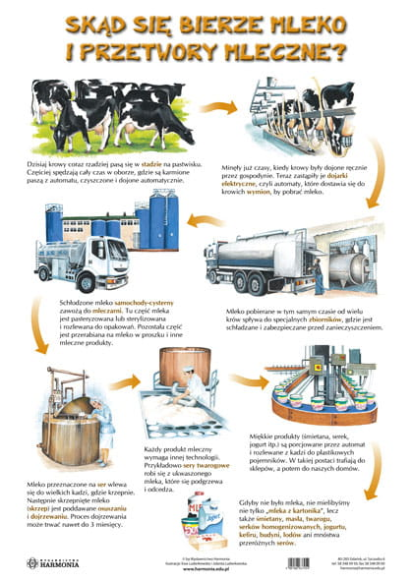

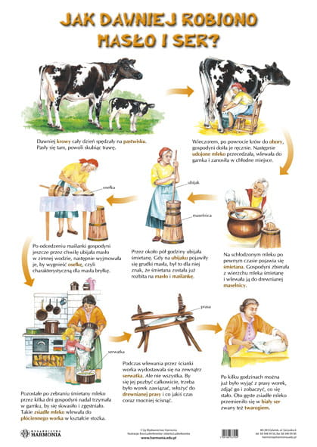

1. **„Produkty z mleka**” – polisensoryczne poznanie produktów mlecznych.

Rodzic i dziecko wspólnie otwierają lodówkę i szukają w niej produktów mlecznych a następnie na małym talerzyku układają po troszeczku i próbują. Ciekawe co lubicie najbardziej?

1. **Wykonanie zadań- karty pracy nr 38**